一、TD75型通用固定皮带输送机产品概述：
TD75型通用固定皮带输送机是一种输送量大、运行费用低、使用范围广的输送设备，按其支架结构有固定式和移动式两种；按输送材料有胶带、塑料带和钢带之分。输送机的工作环境温度一般在－10℃－+40℃之间，要求物料温度不超过70℃；耐热橡胶带可输送120℃以下的高温物料。物料温度更高时不宜采用胶带输送机。当输送具有酸性碱性油类物质和有机溶剂等成分的物料时，需采用耐油、耐酸碱的橡胶带或塑料带。皮带输送机的带宽有六种：500、650、800、1000、1200和1400mm。用户可根据皮带输送机的输送高度，物料的种类、容量、输送量、输送长度等诸因素通过计算确定输送机的布局以及所选用的胶带宽度、帆布层数和胶带厚度.
二、TD75型通用固定皮带输送机输送能力表：
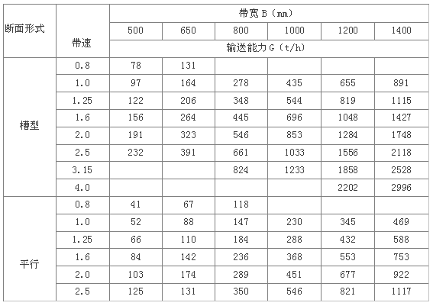
三、TD75型通用固定皮带输送机功率选型表（供参考）（KW)
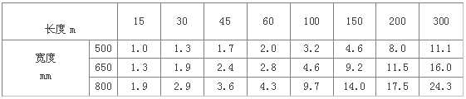
注：以上功率估算的工作条件为正常湿度，水平带速1m/s，物料容量1t/m3，动堆积角30°，一个空段清扫器，一个弹簧清扫器和一个导料槽并考虑加速阻力因素。每个犁式卸料器需功率约为B500：0.3kw；B650：0.35kw；B800：0.45kw。
四、TD75型通用固定皮带输送机外形结构图：
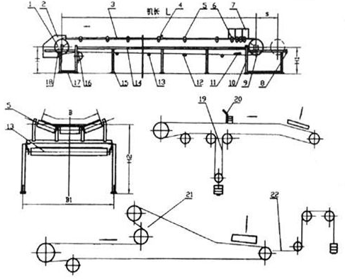
1、传动滚筒；2、头罩；3、输送带；4、槽型调心托辊；5、槽型托辊；6、缓冲托辊；7、导料槽；8、螺旋拉紧装置；9、改向滚筒；10、尾架；11、空段清扫器；12、下平调心托辊；13、下托辊；14、中间架；15、中间支腿；16、改向滚筒；17、头架；18、弹簧清扫器；19、垂直拉紧装置；20、犁式卸料器；21、卸料车；22、车式拉紧装置
五、TD75型通用固定皮带输送机外形尺寸表：
